HBase入门篇4
前几篇文章讲述了 HBase的安装、Hbase命令和API的使用、HBase简单的优化技巧，《HBase入门篇4》这篇文章是讲述把HBase的数据放在HDFS上的点滴过程。目前对与HBase我是一个绝对的新手，如果在文章中有任何我理解有错误的地方请各位指正，谢谢。
Ok，进行正题 ………
在HBase中创建的一张表可以分布在多个Hregion，也就说一张表可以被拆分成多块，每一块称我们呼为一个Hregion。每个Hregion会保 存一个表里面某段连续的数据，用户创建的那个大表中的每个Hregion块是由Hregion服务器提供维护，访问Hregion块是要通过 Hregion服务器，而一个Hregion块对应一个Hregion服务器，一张完整的表可以保存在多个Hregion 上。
客户端访问这些数据的时候通过Hmaster ，每个 Hregion 服务器都会和Hmaster 服务器保持一个长连接，Hmaster 是HBase分布式系统中的管理者，他的主要任务就是要告诉每个Hregion 服务器它要维护哪些Hregion。用户的这些都数据可以保存在Hadoop 分布式文件系统上。 如果主服务器Hmaster死机，那么整个系统都会无效。下面我会考虑如何解决Hmaster的SPFO的问题，这个问题有点类似Hadoop的SPFO 问题一样只有一个NameNode维护全局的DataNode，HDFS一旦死机全部挂了，也有人说采用Heartbeat来解决这个问题，但我总想找出 其他的解决方案，多点时间，总有办法的。
昨天在hadoop-0.21.0、hbase-0.20.6的环境中折腾了很久，一直报错，错误信息如下：
Exception in thread "main" java.io.IOException: Call to localhost/serv6:9000 failed on local exception: java.io.EOFException
10/11/10 15:34:34 ERROR master.HMaster: Can not start master
java.lang.reflect.InvocationTargetException
at sun.reflect.NativeConstructorAccessorImpl.newInstance0(Native Method)
at sun.reflect.NativeConstructorAccessorImpl.newInstance(NativeConstructorAccessorImpl.java:39)
at sun.reflect.DelegatingConstructorAccessorImpl.newInstance(DelegatingConstructorAccessorImpl.java:27)
at java.lang.reflect.Constructor.newInstance(Constructor.java:513)
at org.apache.hadoop.hbase.master.HMaster.doMain(HMaster.java:1233)
at org.apache.hadoop.hbase.master.HMaster.main(HMaster.java:1274)
死活连接不上HDFS，也无法连接HMaster，郁闷啊。
我想想啊，慢慢想，我眼前一亮 java.io.EOFException 这个异常，是不是有可能是RPC 协定格式不一致导致的？也就是说服务器端和客户端的版本不一致的问题？换了一个HDFS的服务器端以后，一切都好了，果然是版本的问题，最后采用 hadoop-0.20.2 搭配hbase-0.20.6 比较稳当。
最后的效果如图所示：
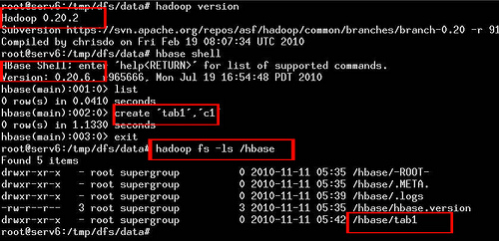
上图的一些文字说明：
1.hadoop版本是0.20.2 ,
2.hbase版本是0.20.6,
3.在hbase中创建了一张表 tab1，退出hbase shell环境,
4.用hadoop命令查看，文件系统中的文件果然多了一个刚刚创建的tab1目录,
以上这张图片说明HBase在分布式文件系统Apache HDFS中运行了。

